2026年07月度安全、环保、消防检查记录
NHẬT KÝ KIỂM TRA AN TOÀN-MÔI TRƯỜNG-PHÒNG CHÁY
THÁNG 07/2026
序号 | 检查项目/ Hạng mục kiểm tra | 检查内容/ Nội dung kiểm tra | 检查方法/ Phương pháp kiểm tra | 检查结果
 |  |  |  | 符合/ Kết quả: Đạt | 不符合及主要问题/ Kết quả: Không đạt & Vấn đề chính
一、消防安全检查 Kiểm tra an toàn phòng cháy
1 | 消防设施/ Thiết bị PCCC | - 火灾自动报警系统是否存在关闭、停用现象（两个门卫室都要查看）；  1. Hệ thống báo cháy tự động có bị tắt hoặc ngừng sử dụng không (kiểm tra cả hai phòng bảo vệ) | 查现场/Kiểm tra  hiện trường | √
1 | 消防设施/ Thiết bị PCCC | - 火灾自动报警系统是否存在故障、误报现象。  2. Hệ thống báo cháy tự động có bị lỗi hoặc báo động giả không. | 查报警信息/Kiểm tra  thông tin  báo động | √
1 | 消防设施/ Thiết bị PCCC | - 检查门卫室处警记录表，所有报警是否进行现场处置并填写处警记录。  3. Kiểm tra sổ ghi chép xử lý báo động tại phòng bảo vệ, xem tất cả các cảnh báo có được xử lý tại hiện trường và ghi chép lại không. | 查门卫室记录/Kiểm tra sổ  phòng bảo  vệ | √
1 | 消防设施/ Thiết bị PCCC | - 抽查2处雨淋阀处消防警铃是否可以正常报警。（新厂有该设施）  - Kiểm tra ngẫu nhiên chuông báo cháy tại 2 vị trí van xả tràn xem có hoạt động bình thường không. (Nhà máy mới có thiết bị này) | 测试设备设施/Thử  nghiệm  thiết bị |  | -
1 | 消防器材  Dụng cụ chữa cháy | - 抽查4处灭火器是否按时间、点检检查，是否设置在明显和便于取用的地方，灭火器是否设置稳固，其铭牌朝外。  1. Kiểm tra ngẫu nhiên 4 vị trí bình chữa cháy xem có được kiểm tra định kỳ đúng hạn không, có đặt ở nơi dễ thấy và dễ lấy không, bình có đặt chắc chắn và nhãn mác hướng ra ngoài không. | 查现场/Kiểm tra  hiện trường | √
1 | 消防器材  Dụng cụ chữa cháy | - 抽查4处消火栓（含室内、室外消火栓）水带、水枪是否有破损，水带接口与管道接口、水带接口与水枪接口是否匹配，是否缺少垫片。  2. Kiểm tra ngẫu nhiên 4 tủ chữa cháy (trong nhà và ngoài trời) xem vòi và lăng phun có hỏng không, các đầu nối có khớp không, có thiếu ron (đệm) không. | 查现场/Kiểm tra  hiện trường | √
2 | 安全通道/ Lối thoát hiểm | - 检查车间安全出口、疏散通道是否畅通，安全门是否有上锁、遮挡、占用情况。  1. Kiểm tra cửa và lối thoát hiểm của xưởng có thông thoáng không, cửa an toàn có bị khóa, che khuất hoặc chiếm dụng không. | 查现场/Kiểm tra  hiện trường |  | 发现遮挡安全出口及疏散通道。  Có phát hiện chắn lối thoát hiểm và cửa thoát hiểm
2 | 安全通道/ Lối thoát hiểm | - 抽查仓库4处安全出口、疏散通道是否畅通，安全门是否有上锁、遮挡、占用情况。  2. Kiểm tra ngẫu nhiên 4 cửa và lối thoát hiểm của kho xem có thông thoáng không, cửa an toàn có bị khóa, che khuất hoặc chiếm dụng không. | 查现场/Kiểm tra  hiện trường |  | 发现遮挡安全出口及疏散通道。  Có phát hiện chắn lối thoát hiểm và cửa thoát hiểm
2 | 安全通道/ Lối thoát hiểm | - 抽查3处安全疏散指示标志、应急照明是否完好。  3. Kiểm tra ngẫu nhiên 3 biển chỉ dẫn thoát hiểm, đèn chiếu sáng sự cố xem có hoạt động tốt không. | 查设施/Kiểm tra  thiết bị | √
3 | 特殊作业及机动叉车操作/ Công việc đặc thù & vận hành xe nâng | - 查看车间现场、仓库现场是否有动火作业、高处作业，是否严格执行制度要求。  1. Kiểm tra hiện trường xưởng, kho xem có công việc sinh nhiệt/tia lửa (hàn cắt), làm việc trên cao không, có tuân thủ nghiêm ngặt quy định không. | 查现场/Kiểm tra  hiện trường | √
3 | 特殊作业及机动叉车操作/ Công việc đặc thù & vận hành xe nâng | - 查机动叉车司机是否存在违规现象，如未扎安全带，查1台叉车刹车系统、灯火系统是否正常。  2. Kiểm tra tài xế xe nâng có viphạm không (như không thắt dây an toàn), kiểm tra hệ thống phanh, hệ thống đèn của 1 xe nâng xem có bình thường không. | 查现场、查设备/ Kiểm tra hiện  trường,  thiết bị | √
二、仓储安全检查 Kiểm tra an toàn kho hàng
1 | 安全设施/ Thiết bị an toàn | - 检查区域排风扇是否完好，可正常使用。  1. Kiểm tra quạt thông gió trong khu vực xem có nguyên vẹn và hoạt động bình thường không. | 查设施/Kiểm tra  thiết bị | √
1 | 安全设施/ Thiết bị an toàn | - 化学品仓库是否配置温湿度表，是否在湿度、温度范围内。  2. Kho hóa chất có trang bị nhiệt ẩm kế không, nhiệt độ và độ ẩm có trong giới hạn quy định không. | 查现场/Kiểm tra  hiện trường | √
2 | 消防安全/ An toàn PCCC | - 检查仓库门口安全标识是否完好。  1. Kiểm tra các biển cảnh báo an toàn ở cửa kho xem có nguyên vẹn không. | 查现场/Kiểm tra  hiện trường | √
2 | 消防安全/ An toàn PCCC | - 检查照明线路、应急灯具、手动报警按钮是否完好。  2. Kiểm tra đường dây chiếu sáng, đèn sự cố, nút báo cháy bằng tay xem có hoạt động tốt không | 查现场/Kiểm tra  hiện trường | √
3 | 作业安全/ An toàn làm việc | - 装卸、搬运危险品是否做到轻装、轻卸。严禁摔、碰、撞击、拖拉、倾倒、滚动。  1. Bốc dỡ, vận chuyển hàng nguy hiểm có thao tác nhẹ nhàng không. Nghiêm cấm ném, va đập, kéo lê, làm đổ, lăn. | 查现场/Kiểm tra  hiện trường |  | 发现包装桶/铁桶出现凹陷及变形现象。  Có phát hiện thùng hàng móp méo và biến dạng.
3 | 作业安全/ An toàn làm việc | - 原材料仓库、成品仓库区域托板是否按照要求规范放置，地面卫生是否清扫，废弃物是否当日送至废弃物仓库。  2. Pallet tại khu vực kho nguyên liệu, thành phẩm có xếp đúng quy định không, vệ sinh nền có sạch không, rác thải có được chuyển đến kho rác trong ngày không. | 查现场/Kiểm tra  hiện trường | √
3 | 作业安全/ An toàn làm việc | - 操作工人是否有违反劳动纪律现象；  3. Công nhân thao tác có hiện tượng vi phạm kỷ luật lao động không. | 查现场Kiểm tra  hiện trường | √
4 | 仓储管理/ Quản lý kho | - 危险化学品是否根据危险物品化学性质、火灾危险性分类储存。  1. Hóa chất nguy hiểm có được lưu trữ phân loại theo tính chất hóa học, nguy cơ cháy nổ không. | 查现场Kiểm tra  hiện trường | √
4 | 仓储管理/ Quản lý kho | - 仓库现场是否悬挂了安全技术说明书。  2. Hiện trường kho có treo Bảng dữ liệu an toàn hóa chất (MSDS/SDS) không | 查现场Kiểm tra  hiện trường | √
三、电气安全检查 Kiểm tra an toàn điện
1 | 电器、线路/ Thiết bị điện, dây dẫn | - 露天使用的用电设备、配电装置应采取防雨、防雪、防雾和防尘的措施。  1. Thiết bị điện, tủ phân phối điện dùng ngoài trời phải có biện pháp che mưa, tuyết, sương mù và chống bụi. | 查现场Kiểm tra  hiện trường | √
1 | 电器、线路/ Thiết bị điện, dây dẫn | - 使用的电气线路须具有足够的绝缘强度、机械强度和导电能力，禁止使用绝缘老化或失去绝缘性能的电气线路。  2. Dây điện sử dụng phải có đủ cường độ cách điện, độ bền cơ học và khả năng dẫn điện, cấm dùng dây điện bị lão hóa hoặc mất khả năng cách điện. | 查现场Kiểm tra  hiện trường |  | 发现电线绝缘保护层破损裸露。  Có phát hiện vỏ bọc dây diện bị hở.
四、应急管理检查 Kiểm tra quản lý ứng cấp
1 | 应急预案/ Phương án ứng phó sự cố | 是否针对本公司各个场所的风险，制定了可行的专项应急预案或现场处置方案。  Có lập phương án ứng phó sự cố chuyên đề hoặc phương án xử lý tại chỗ khả thi cho các rủi ro tại từng khu vực của công ty không. | 查文件/ Kiểm tra hồ sơ | √
2 | 应急物资/ Vật tư sự cố | 应急装备、设施、物资和器材及其存放位置是否充足、明确，并保证其有效。  Trang bị, thiết bị, vật tư, dụng cụ ứng phó sự cố và vị trí lưu trữ có đầy đủ, rõ ràng và đảm bảo hiệu quả không. | 查现场/Kiểm tra  hiện trường | √
五、安全保卫 An toàn bảo vệ
1 | 24小时值班/ Trực ban 24h | 24小时应急值守人员是否明确，值班记录完善  Nhân viên trực ban sự cố 24h có phân công rõ ràng không, ghi chép trực ban có đầy đủ không. | 查记录/ Kiểm tra ghi chép | √
2 | 假期值班/ Trực ban lễ tết | 是否落实节假日领导干部值班工作  Có thực hiện công tác trực ban của cán bộ lãnh đạo trong các ngày lễ tết không. | 查值班表/ Kiểm tra lịch trực | √
检查结果及整改意见：
1、
2、
3、

检查人员/ Người kiểm tra：王波、向雄伟、王发昌、阮文完
检查日期/ Ngày kiểm tra：2026年07月30日
越南展⾠HSE办巡⼚报告 2026-07-30

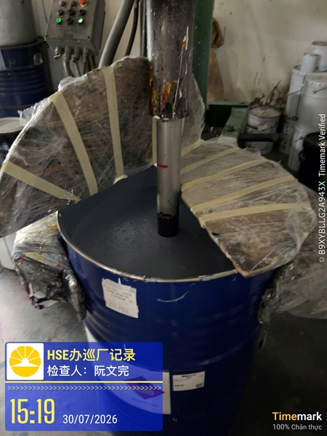负责部门: 技术服务部
Bộ phận: Kỹ thuật phục vụ
问题: 化学品容器未严格密封. 溶剂气体泄漏挥发至空气中造成环境污染。若接触热源，存在极高的火灾和爆炸隐患。
Vấn đề: Các thùng chứa hóa chất không được đậy kín nắp.Hơi dung môi rò rỉ và phát tán ra môi trường không khí gây ô nhiễm. Tiềm ẩn rủi ro cháy nổ rất cao nếu tiếp xúc với các nguồn sinh nhiệt.

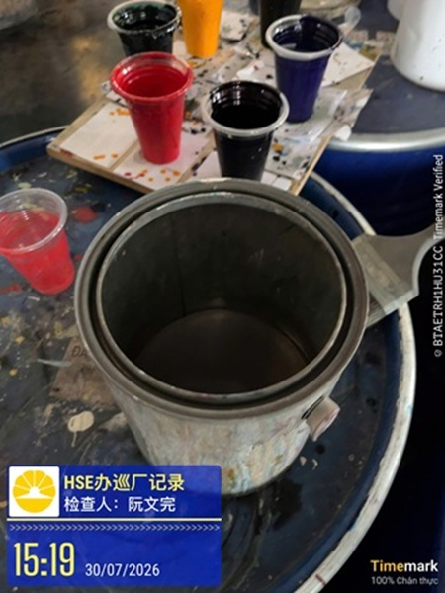负责部门: 技术服务部
Bộ phận: Kỹ thuật phục vụ
问题: 化学品容器未严格密封. 溶剂气体泄漏挥发至空气中造成环境污染。若接触热源，存在极高的火灾和爆炸隐患。
Vấn đề: Các thùng chứa hóa chất không được đậy kín nắp.Hơi dung môi rò rỉ và phát tán ra môi trường không khí gây ô nhiễm. Tiềm ẩn rủi ro cháy nổ rất cao nếu tiếp xúc với các nguồn sinh nhiệt

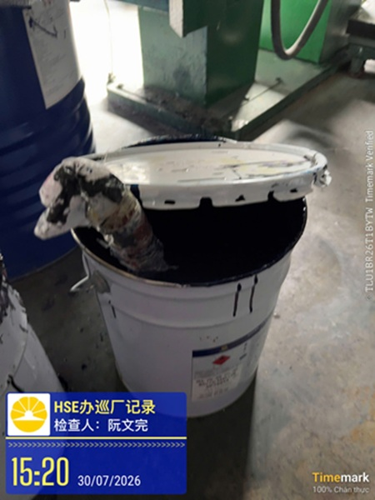负责部门: 技术服务部
Bộ phận: Kỹ thuật phục vụ
问题: 化学品容器未严格密封. 溶剂气体泄漏挥发至空气中造成环境污染。若接触热源，存在极高的火灾和爆炸隐患。
Vấn đề: Có đậy nắm nhưng không thực sự kín. Hơi hóa chất dung môi phát tán ra không khí gây ô nhiễm và tăng nguy cơ cháy nổ nếu tiếp xúc với nguồn nhiệt.

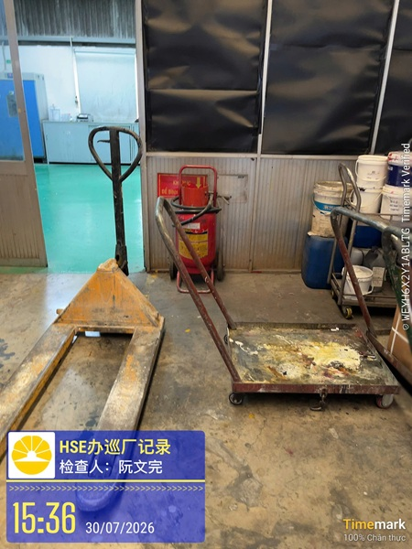负责部门: 技术服务部
Bộ phận: Kỹ thuật phục vụ
问题: 遮挡灭火器。阻碍视线，并在发生火灾时延误获取消防器材的时间。
Vấn đề: Che chắn bình chữa cháy. Làm cản trở tầm nhìn và kéo dài thời gian tiếp cận thiết bị khi có hỏa hoạn.

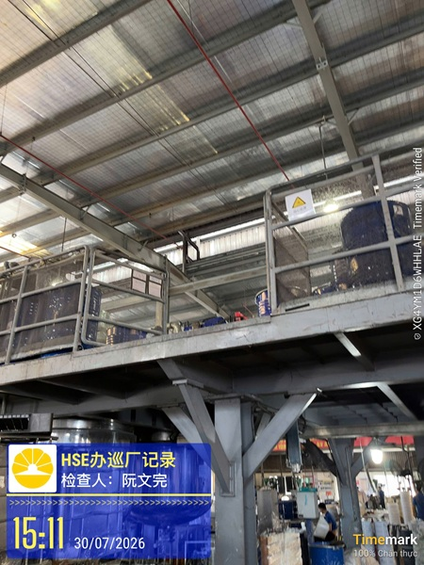负责部门: 生产
Bộ phận: Sản xuất
问题: 使用后未关闭安全门。存在员工坠落或货物掉落砸中下方行人的风险。
Vấn đề: Không đóng cửa sau khi sử dụng. Có nguy cơ người lao động té ngã hoặc rớt hàng vào người đi bộ bên dưới.

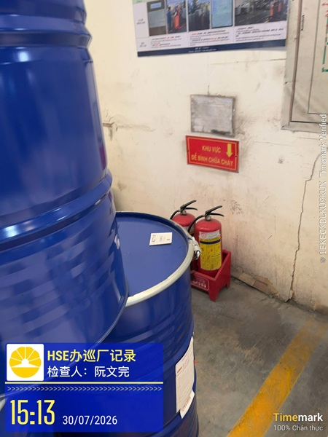负责部门: 生产
Bộ phận: sản xuất
问题: 遮挡灭火器。阻碍视线，并在发生火灾时延误获取消防设备的时间。
Vấn đề: Che chắn bình chữa cháy. Làm cản trở tầm nhìn và kéo dài thời gian tiếp cận thiết bị khi có hỏa hoạn.

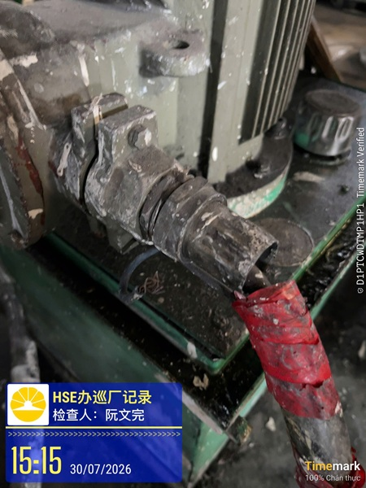负责部门: 生产
Bộ phận: Sản xuất
问题: 电线绝缘保护层破损裸露。极易引发短路、产生电火花从而导致火灾爆炸，或造成员工触电的安全危险。
Vấn đề: Vỏ bảo vệ dây điện bị hở. Nguy cơ cao gây chạm chập, phóng tia lửa điện dẫn đến cháy nổ hoặc điện giật nguy hiểm cho người lao động

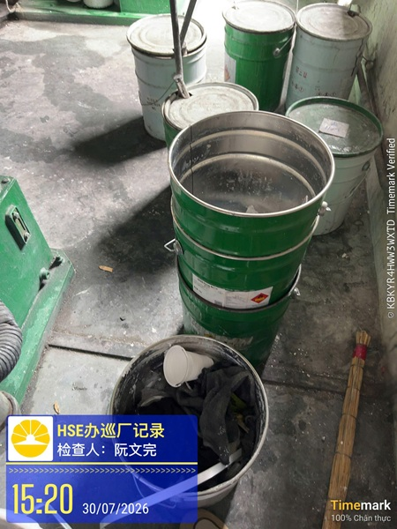负责部门: 生产
Bộ phận: sản xuất
问题: 未加盖密封。化学溶剂气体挥发至空气中造成污染，若接触热源会增加火灾爆炸的风险。
Vấn đề: Không đậy nắm. Hơi hóa chất dung môi phát tán ra không khí gây ô nhiễm và tăng nguy cơ cháy nổ nếu tiếp xúc với nguồn nhiệt.

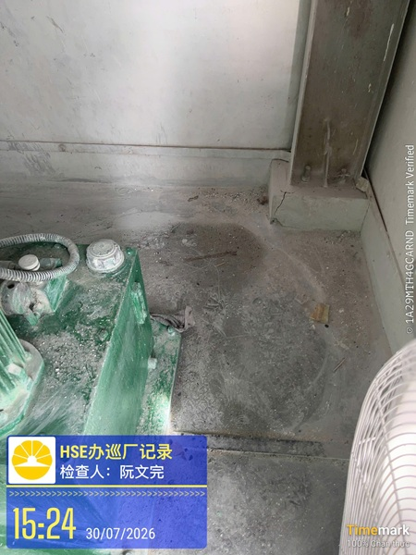负责部门: 生产
Bộ phận: Sản xuất
问题; 该区域灰尘较多，需要进行清洁。
Vấn đề: Khu vực này nhiều bụi và cần được vệ sinh.

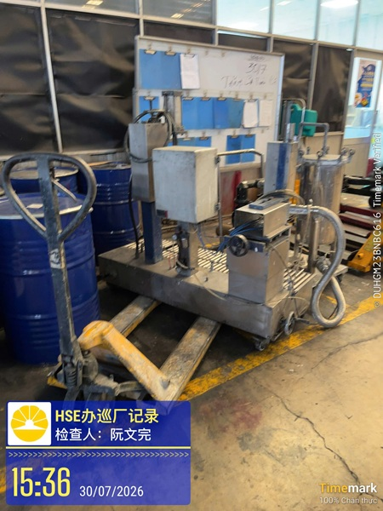负责部门: 生产
Bộ phận: Sản xuất
问题: 摆放杂乱，需要重新整理与布置
Vấn đê: Sắp xếp không gọn gàng, cần được sắp xếp và bố trí lại.

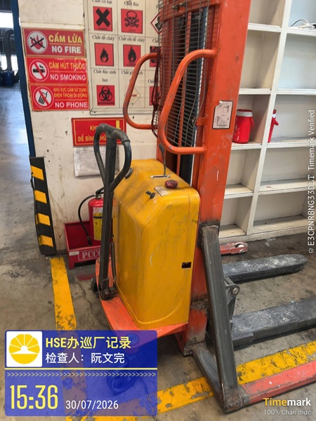负责部门: 生产
Bộ phận: Sản xuất
问题: 遮挡灭火器。阻碍视线，并在发生火灾时延误获取消防设备的时间。
Vấn đề: Vấn đề: Che chắn bình chữa cháy. Làm cản trở tầm nhìn và kéo dài thời gian tiếp cận thiết bị khi có hỏa hoạn

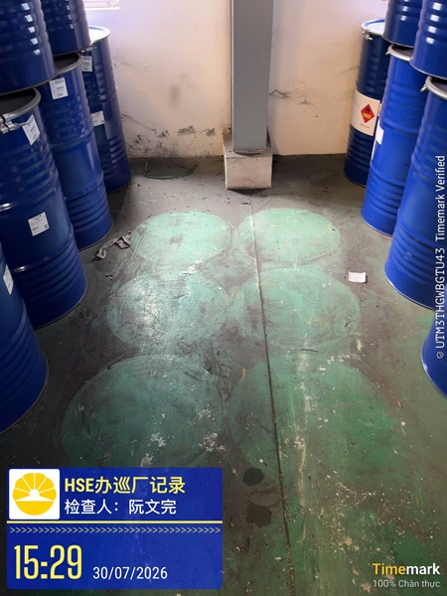负责部门: 生产
Bộ phận: Bán hàng
问题: 车间地面灰尘较多，需要进行清洁。
Vấn đề: Nền xưởng có nhiều bụi cần được vệ sinh.

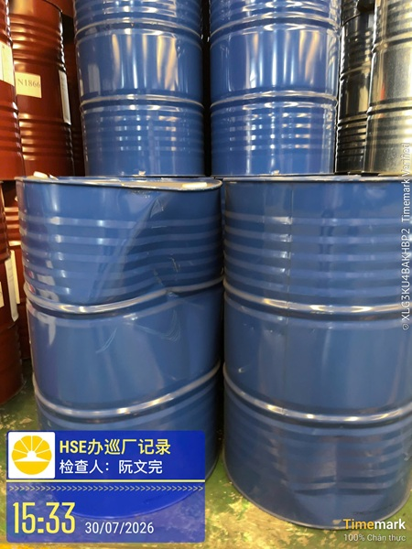负责部门: 销售部
Bộ phận: Bán hàng
问题: 多个化学品铁桶出现凹陷、变形。装卸过程中存在安全隐患，增加货物倾倒及有毒化学品泄漏的风险。
Vấn đề: Nhiều thùng phuy chứa hàng bị móp méo, biến dạng.Mất an toàn trong quá trình xếp dỡ, tăng nguy cơ đổ sập hàng hóa và rò rỉ hóa chất độc hại ra ngoài.

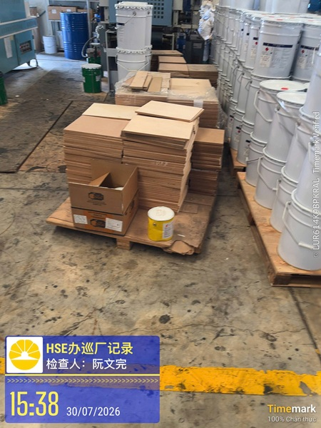负责部门: 销售部
Bộ phận: bán hàng
问题: 库存货物摆放不齐、杂乱。
Vấn đề: Hàng hóa lưu kho sắp xếp không thẳng hàng, thiếu ngăn nắp.
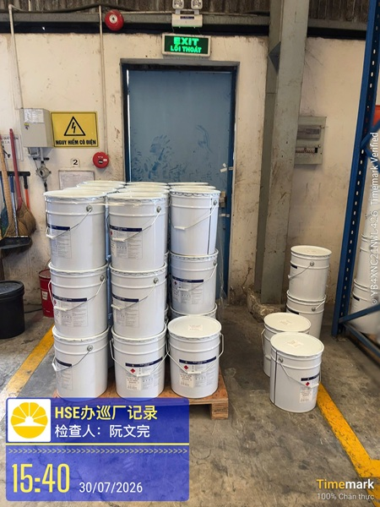负责部门: 销售部
Bộ phận: Bán hàng
问题: 货物堆放严重堵塞了安全出口及疏散通道。
Vấn đề: Hàng hóa tập kết bít kín cửa thoát hiểm và lối thoát hiểm..

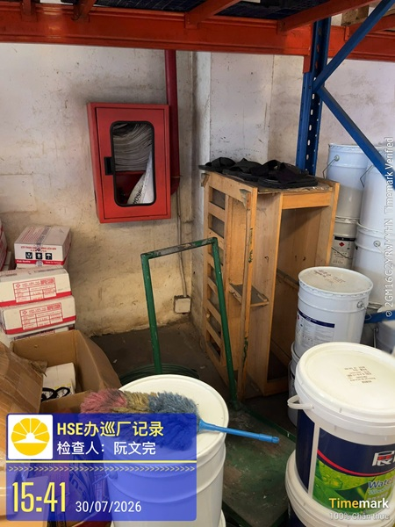负责部门: 销售部
Bộ phận: bán hàng
问题: 货物及物料遮挡了室内消火栓箱。遮挡视线，在发生事故时会导致难以快速部署消防水带，延误灭火。
Vấn đề: Hàng hóa, vật tư đặt che lấp tủ chữa cháy vách tường. Làm khuất tầm nhìn và làm chậm trễ quá trình triển khai lăng, vòi chữa cháy khi có sự cố.

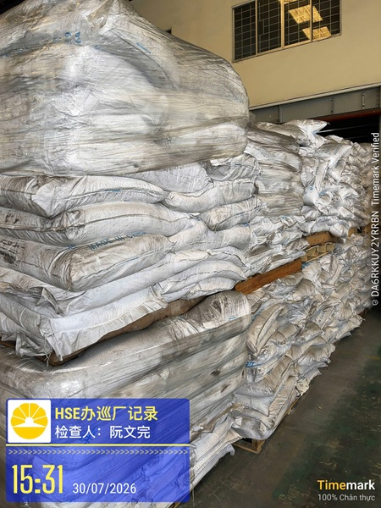负责部门: 销售部
Bộ phận: Bán hàng
问题: 货物外包装积灰严重，车间地面不洁。
Vấn đề: Bao bì hàng hóa bám nhiều bụi bẩn, khu vực nền xưởng không sạch sẽ.

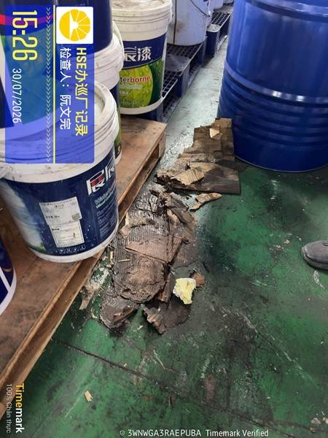
负责部门: 销售部
Bộ phận: Bán hàng
问题: 仓储区域散落大量垃圾、废纸屑及破损纸箱。
Vấn đề: Tồn đọng nhiều rác thải, giấy vụn, thùng carton rách tại khu vực lưu kho.

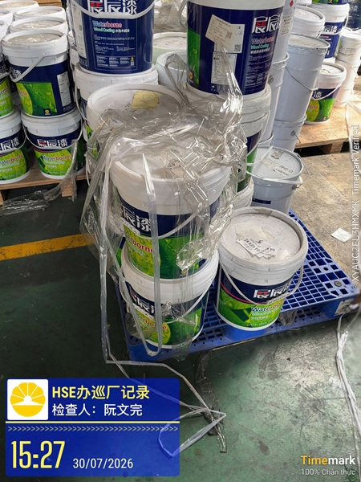
负责部门: 销售部
Bộ phận: Bán hàng
问题: 货物上的绑带及胶带缠绕杂乱。
Vấn đề: dây và băng keo quấn trên hàng không gọn gàng.

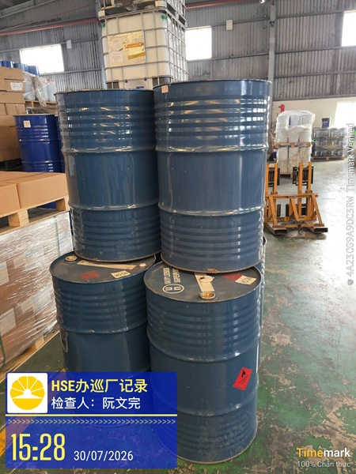负责部门:销售部
Bộ phận: Bán hàng
问题: 不良货桶需及时清理，或整齐摆放到其他区域。
Vấn đề: các thùng hàng lỗi cần được loại bỏ hoặc sắp xếp gọn vào khu vực khác.

